PERFILANDO MI FUTURO
ERRORES EN EL CURRICULUM QUE NOS PUEDEN SACAR DEL PROCESO

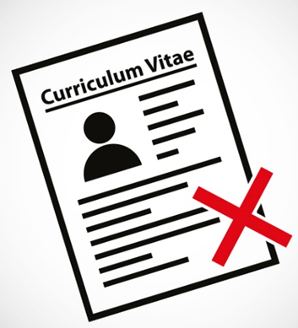
- Colocar información irrelevante como pasatiempos, historial laboral antiguo (10 años), razones por las que abandono puestos anteriores.

- Diseñar un curriculum no acorde al cargo. (el curriculum debe ajustarse al cargo)

- Usar tipografías grandes y extravagantes, ya que el diseño debe ser limpio y claro.

- Usar frases trilladas como “soy una persona trabajadora", o “me gusta ser perfeccionista” sé trabajar tanto de manera independiente como en equipo". Debes definirte a ti mismo/a y destacar las cualidades que requiere el puesto.

- No mencionar o destacar los logros alcanzados en los cargos ocupados, estos suman punto a favor.

- Colocar fotografía no adecuada.

- Incluir un correo electrónico poco apropiado, debe ser un dato de contacto profesional.

- Los errores ortográficos.

- Colocar información falsa.

“No hay segundas oportunidades para causar una buena primera impresión”

Neyla Manrique Pinilla
Psicóloga
Especializada Gestión de talento Humano por Competencias

